Звіт з лабораторної роботи 2. Зеленський Олександр, Іп-01.

Варіант 26. Задані дійсні числа x, y. Визначити, чи належить точка з координатами (x, y) заштрихованій частині площини:

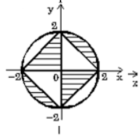

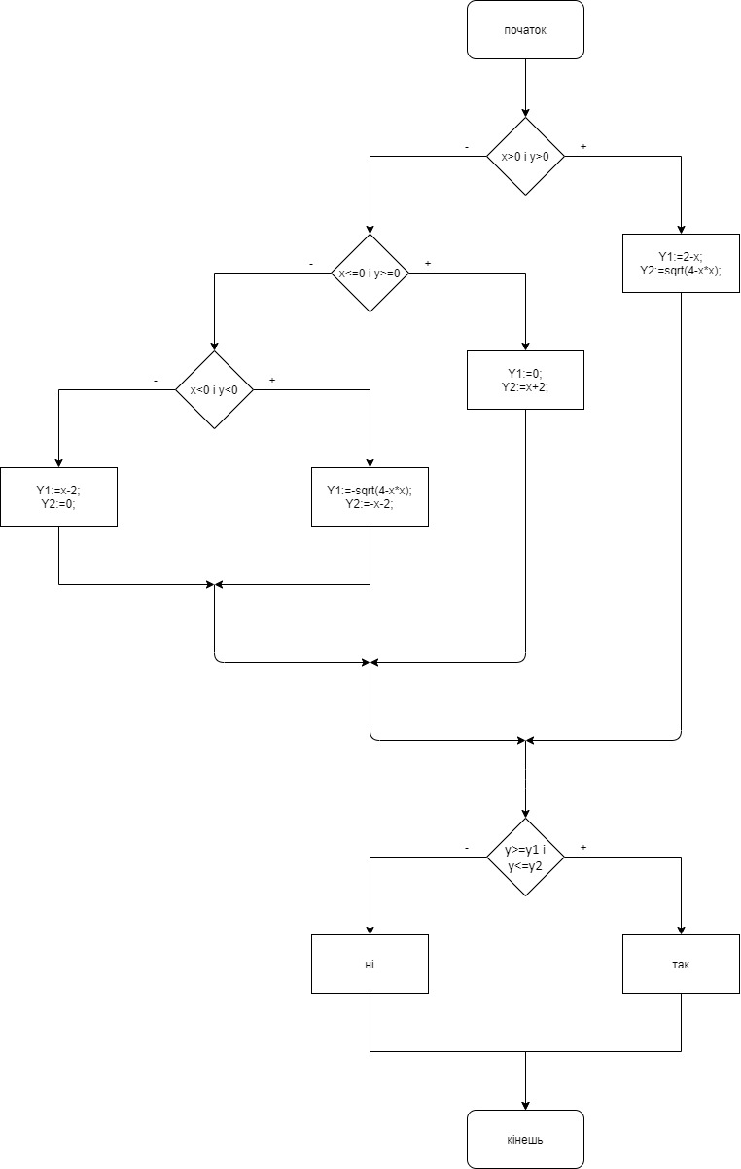

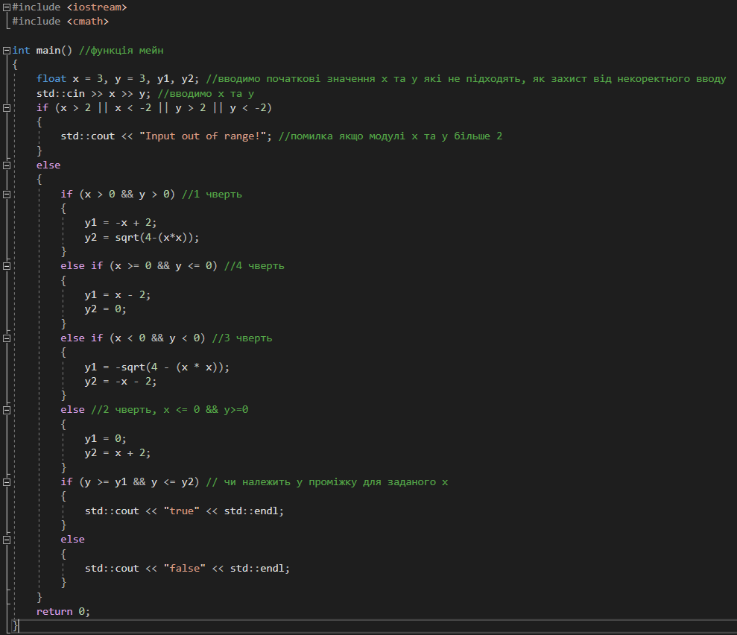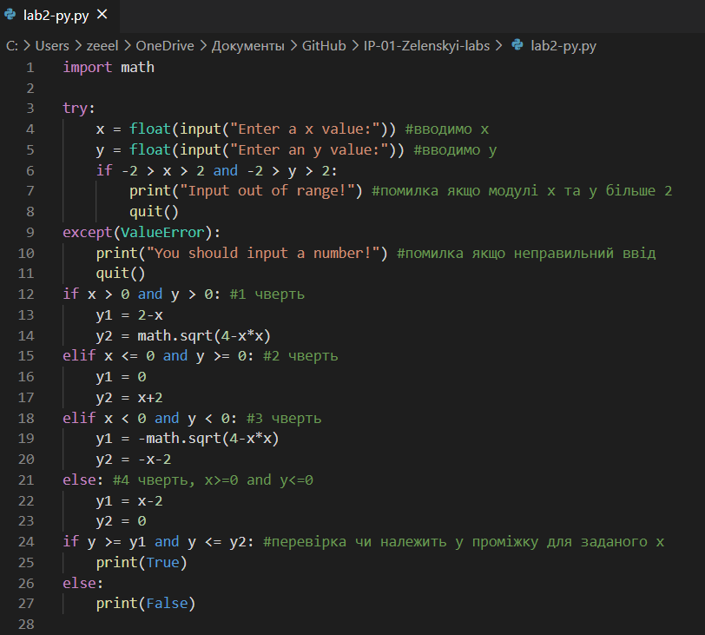

Приклади результатів програми:

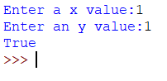

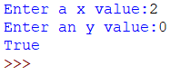

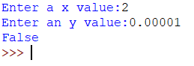

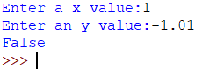

Висновок: навчився будувати розгалуджен алгоритми if, else if, else, написав програму для перевірки чи належить точка проміжку, де і використав if/else для знаходження чверті координат та для знаходження результату.